Дата проведення уроку: 28.05.2020 року.
Професія-столяр будівельний.
Група-С-11.
Майстер виробничого навчання Кіяшко О.О., ел.пошта: ekiasko53@gmail.com

УРОК № 31
Тема програми №5. «Виконання столярних з’єднань».
Тема уроку: «Виробітка серединних і перехресних елементів столярних з’єднань».
Мета уроку: навчальна-формування знань, умінь учнів при виготовленні серединних
і перехресних елементів столярних з’єднань.
Дидактичне забезпечення уроку: завдання №1, завдання №2, опорний конспект,
технологічна карта, навчальний елемент, відео.

СТРУКТУРА УРОКУ:

- Повторення пройденого матеріалу: 8⁰⁰-9³⁰.
Відповісти письмово в зошиті та надіслати 28.05.2020 року до 9³⁰ год. на
ел.пошту: ekiasko53@gmail.com.

Завдання №1
А) З’єднайте стрілочками відповідність слів у стовпчиках:
Деревина Розмітка
Шип Пиляння
Провушина Довбання
Стамеска Зачищання
Заплечики Зарізання
Пила Натиск

Б) З поданих слів складіть речення (при необхідності змініть закінчення в словах):
1. Провушина, довбать, після, і, долото, стамеска, з, киянка, запилювання,
зачищання.
2.Заплесики, після, зрізають, запилювання.
3.Шип, провушина, як, точно, вироб, і, пила, перекос, лучкова, призведе, запилюють,
так, до, шип, перекос.
Загальна кількість балів за завдання №1- 3,0 б.

- Пояснення нового матеріалу:

а) інструктаж з охорони праці і безпеки життєдіяльності:
- повинні працювати в спецодязі (головне вбрання, взуття на гумовій подошві,
рукавиці, комбінезон, сорочка з довгим рукавом);
- інструменти, пристрої, інвентар, обладнання –в справному стані;
- при роботі з електроінструментом забороняється торкатися частини, яка обертається; - після закінчення роботи інструмент від’єднати від електромережі;
- забороняється перегинати і розтягувати електропровід;
- на місцях погрузки і вигрузки пиломатеріалів повинно бути пристосування, яке
виключає розвал пиломатеріалів.
б) організація робочого місця:
- на робочому місці не повинно бути будівельного сміття, зайвих інструментів і
матеріалів.
- Інструменти розташовують так, щоб не доводилось робити зайвих рухів.
- Помости (при необхідності) розташовують так, щоб можна було виконати більший
обсяг робіт;

в) опис технологічного процесу:
виготовлення перехресних елементів: такі з’єднання виконують в пів дерева, в треть і в чверть дерева, з зарубкою одного бруска.
Виконайте розмітку деревини (за допомогою олівця, складного метра) за необхідними розмірами.
За допомогою лучкової пили виконують пропили на половину товщини дерев’яного бруска, потім долото приставляють до полотна поперек волокон і ударом киянки перерізують волокна. Після першого удару відступають долотом на 2-3 мм в сторону довбання і ударом молотка або киянки вирубують стружку. Другим ударом углубляють долото і знов вирубують стружку.
Стружку підрізають стамескою для того, щоб були рівні краї.
Роботу виконувати тільки добре заточеним інструментом. Під час удару долото повинно бути перпендикулярно площині заготовки. Пропил виконують до намічених рисок.
Виготовлення серединних елементів: для розмітки одинарного шипа і вушка беруть ще необторцьовані бруски, кладуть у ряд на верстак, щільно притискають один до одного лицьовим (базовим) боком у верх і вирівнюють їх кінці. Потім за допомогою кутника проводять контрольну лінію від якої відкладають ширину брусків і проводять за допомогою кутника другу лінію. Перша риска буде означати місце торцювання, друга - місце заплечиків. Потім за допомогою кутника проводять лінії навколо бруска, причому при замиканні бруска кінці ліній повинні збігатися. Шипи розмічають рейсмусом або гребінкою. У брусках, призначених для експлуатації у вертикальному положенні, роблять вушка.
При з'єднанні фальцьованих брусків від лінії, проведеної на відстані ширини бруска від торців, проводять на всіх брусках ще одну лінію на відстані, яка дорівнює ширині фальца. При виготовленні шипів один заплечик зарізають до цієї лінії (рис. 3, б). Для випилювання вушка пропил іде у видовбаній частині деревини. При цьому половина риски зрізається, а друга половина залишається на стінках вушок. Для запилювання пилку з дрібними зубцями ставлять на ближче ребро під кутом 15-20° до торця і спочатку роблять три-чотири рухи на себе, не сильно тиснучи на неї. Коли полотно пилки заглибиться, пилку переміщають рівномірно в обидва боки.
Необхідно слідкувати, щоб не заглиблювати пропили за риски. Для довбання вушок на верстаку закріплюють брусок струбцинами і довбають, спочатку до половини товщини бруска, а потім повертають брусок і продовжують довбати.

ОПОРНИЙ КОНСПЕКТ

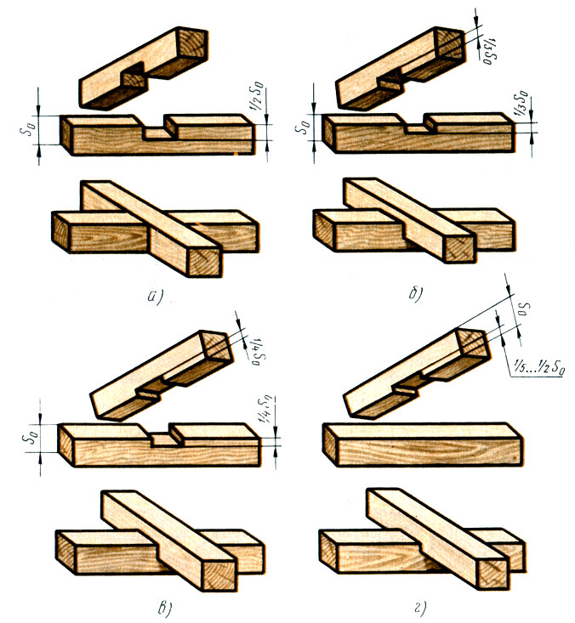

а – в пів дерева; б- в треть дерева;
в – в чверть дерева; г – з зарубкою одного бруска.

НАВЧАЛЬНИЙ ЕЛЕМЕНТ

НАЗВА : Виробітка серединних елементів
столярних з’єднань.

ПРОФЕСІЯ : Столяр будівельний.

КОД : 7124

НАЗВА :  ПРОФЕСІЯ | НАВЧАЛЬНИЙ ЕЛЕМЕНТ  «Виробітка серединних елементів столярних з’єднань»  Столяр будівельний | КОД : 7124  Стор. 2

МЕТА :

Вивчивши даний навчальний елемент ви будете взмозі :
- виконувати самостійно виготовляти серединні елементи столярних з’єднань.

Матеріально-технічне забезпечення

КІЛЬКІСТЬ | НАЗВА
0,25 м³  15  15  15  15  15  15  15  15 | Деревина  Долото  Киянка  Рулетка  Олівець  Метр складний  Стамеска  Технологічна карта  Опорний конспект

Зв'язані модульні елементи

1. Комплект столяра будівельного.

2. Організація робочого місця.

3. Інструменти для виконання столярних робіт.

4.Обробка деревини.

5.Безпечні умови праці при виконанні робіт столяра будівельного.

НАЗВА :  ПРОФЕСІЯ | НАВЧАЛЬНИЙ ЕЛЕМЕНТ  «Виробітка серединних елементів столярних з’єднань»  Столяр будівельний | КОД : 7124  Стор. 3

1. Одягніть спецодяг: комбінезон,
головне вбрання, рукавиці,
робоче взуття.

2. Підготуйте інструмент і матеріал.

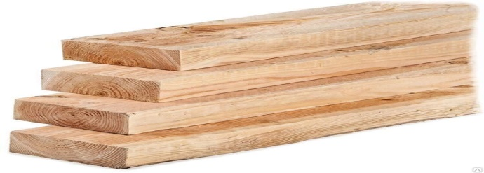

НАЗВА :  ПРОФЕСІЯ | НАВЧАЛЬНИЙ ЕЛЕМЕНТ  «Виробітка серединних елементів столярних з’єднань»  Столяр будівельний | КОД : 7124  Стор. 4

3.Виконайте розмітку деревини.

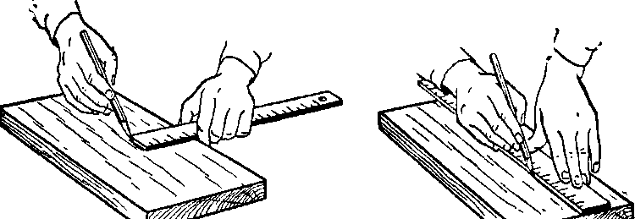

4.Виконайте вирізування шипа.

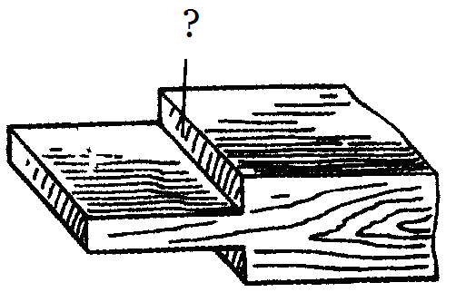

Деревину рубають долотом поперек волокон.

5.Виконайте вирізування провушин
(серединних).

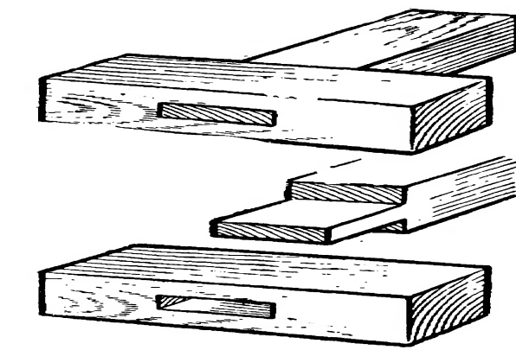

При виконанні робіт дотримуйтесь безпечних умов праці
НАЗВА :  ПРОФЕСІЯ | НАВЧАЛЬНИЙ ЕЛЕМЕНТ  «Виробітка серединних елементів столярних з’єднань»  Столяр будівельний. | КОД : 7124  Стор. 5

ТЕСТОВЕ ЗАВДАННЯ

ЗМІСТ ТЕСТУ | Відповідь  учня | Відмітка майстра  Знає, вміє Не знає,  не вміє
Визначити правильні варіанти
відповідей :

1Яким інструментом виконують розмітку деревини ?
а) лучковою пилою, олівцем, рулеткою;
б) олівцем, метром, кутником;
в) шуруповертом, олівцем, кутником.

2.В якому напрямку виконують
рубання деревини:
а) поперек волокон;
б) вздовж волокон;
в) по діагоналі виробу.

4. Виконайте :

- виконайте серединний елемент
столярного з’єднання .

ТЕХНОЛОГІЧНА КАРТА
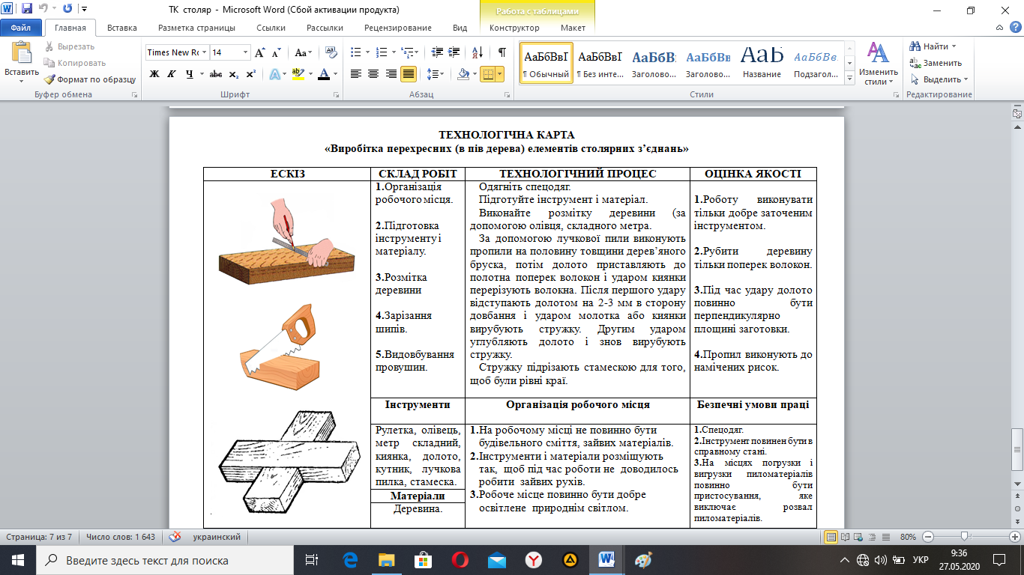

Обов’язково подивитись відео за посиланням: https://ok.ru/video/911848442463

3.Закріплення нового матеріалу: 12⁰⁰-13³⁰.

Завдання №2.
Відповісти письмово в зошиті на питання та надіслати 28.05.2020 року до 13³⁰ год.
на ел.пошту: ekiasko53@gmail.com

- Опишіть технологічний процес виготовлення перехресних елементів (в пів дерева) дерев'яних з'єднань.
- Опишіть технологічний процес виготовлення серединних елементів дерев'яних з'єднань.
Загальна кількість балів за завдання № 2- 4,0 б.

4.Домашнє завдання: законспектувати тему в зошиті, відповіді на завдання №1, №2,
надіслати 28.05.2020 р. до 13³⁰ на електронну пошту вище вказану.

